МИНИСТЕРСТВО ОБРАЗОВАНИЯ И НАУКИ РЕСПУБЛИКИ ДАГЕСТАН
(Минобрнауки РД)
ПРИКАЗ
Махачкала
О недопущении «Скулшутинга» («Колумбайна») в образовательных организациях
В соответствии с решением Верховного суда Российской Федераций от 2 февраля 2022 г. о признании движения «Скулшутинг» («Колумбайн») террористическим и запрещенным на территории Российской Федерации и с целью усиления мер по профилактике вовлечения детей и обучающейся молодежи в террористическое движение,
ПРИКАЗЫВАЮ:
- Утвердить прилагаемый типовой план мероприятий по профилактике вовлечения детей и обучающейся молодежи в террористическое движение «Скулшутинг» («Колумбайн») (далее — типовой план) согласно приложению № к настоящему приказу.
- Руководителям образовательных организаций, подведомственных Министерству образования и науки Республики Дагестан:
  - Разработать план мероприятий по профилактике вовлечения детей и обучающейся молодежи в террористическое движение «Скулшутинг» («Колумбайн») в соответствии с типовым планом.
  - Утвердить план мероприятий по профилактике вовлечения детей и обучающейся молодежи в террористическое движение «Скулшутинг» («Колумбайн») до 25 ноября 2022 г.
  - Обеспечить проведение информационно-просветительских мероприятий для педагогического состава образовательных организаций, обучающихся и их родителей (законных представителей) по вопросам профилактики «Скулшутинга» («Колумбайна») в образовательных организациях с привлечением правоохранительных органов (по согласованию).
  - Обеспечить контроль своевременного представления в Министерство образования и науки Республики Дагестан достоверной информации в рамках реализации плана мероприятий по профилактике вовлечения детей и обучающейся молодежи в террористическое движение «Скулшутинг» («Колумбайн»).
З. Руководителям муниципальных органов управления образованием рекомендовать реализацию мероприятий пункта 2 настоящего приказа.
- Руководителям общеобразовательных организаций, подведомственных Министерству образования и науки Республики Дагестан и муниципальных органов управления образованием представлять в отдел по воспитательной работе Управления по воспитательной работе и дополнительного образования детей Минобрнауки РД (Самедова З.Д., e-mail: zarina.d@dagminobr.ru) в срок до 25 декабря 2022 г., до 25 февраля и 25 мая 2023 г. информацию о ходе реализации плана мероприятий по профилактике вовлечения детей и обучающейся молодежи в террористическое движение «Скулшутинг» («Колумбайн») согласно приложению № 2 настоящего приказа.
- Управлению по воспитательной работе и дополнительного образования детей Министерства образования и науки Республики Дагестан (Калмыкова Л. П.) проводить анализ поступающей согласно пункту 4 настоящего приказа информации о ходе реализации в муниципальных органах управления образованием и образовательных организациях, подведомственных Минобрнауки РД плана мероприятий по профилактике вовлечения детей и обучающейся молодежи в террористическое движение «Скулшутинг» («Колумбайн») для дальнейшего предоставления отчета заместителю министра образования и науки Республики Дагестан.
- Ответственность за реализацию плана мероприятий по профилактике вовлечения детей и обучающейся молодежи в террористическое движение «Скулшутинг» («Колумбайн») в образовательных организациях возложить на руководителей органов в сфере образования и руководителей образовательных организаций в Республике Дагестан.
- ГКУ РД «Информационно-аналитический центр» (Алиев М.Н.) разместить настоящий приказ на официальном сайте Министерства образования и науки Республики Дагестан в информационнотелекоммуникационной сети «Интернет».
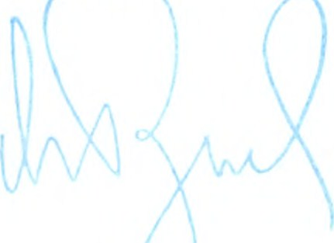
- Контроль за исполнением настоящего приказа во ложить на заместителя министра Далгатову АО.
МинистрЯ. Бучаев

